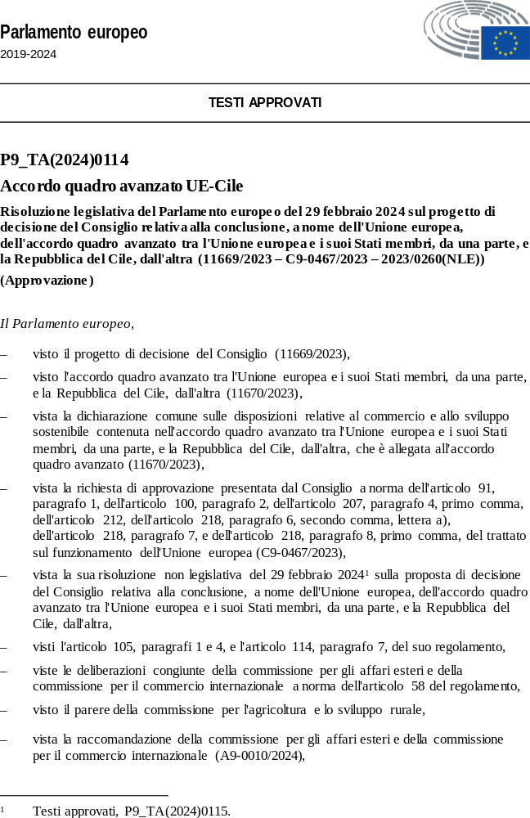Parlamento europeo  2019-2024 | 

TESTI APPROVATI

P9_TA(2024)0114

Accordo quadro avanzato UE-Cile

Risoluzione legislativa del Parlamento europeo del 29 febbraio 2024 sul progetto di decisione del Consiglio relativa alla conclusione, a nome dell'Unione europea, dell'accordo quadro avanzato tra l'Unione europea e i suoi Stati membri, da una parte, e la Repubblica del Cile, dall'altra (11669/2023 – C9-0467/2023 – 2023/0260(NLE))
(Approvazione)
Il Parlamento europeo,
– visto il progetto di decisione del Consiglio (11669/2023),
– visto l'accordo quadro avanzato tra l'Unione europea e i suoi Stati membri, da una parte, e la Repubblica del Cile, dall'altra (11670/2023),
– vista la dichiarazione comune sulle disposizioni relative al commercio e allo sviluppo sostenibile contenuta nell'accordo quadro avanzato tra l'Unione europea e i suoi Stati membri, da una parte, e la Repubblica del Cile, dall'altra, che è allegata all'accordo quadro avanzato (11670/2023),
– vista la richiesta di approvazione presentata dal Consiglio a norma dell'articolo 91, paragrafo 1, dell'articolo 100, paragrafo 2, dell'articolo 207, paragrafo 4, primo comma, dell'articolo 212, dell'articolo 218, paragrafo 6, secondo comma, lettera a), dell'articolo 218, paragrafo 7, e dell'articolo 218, paragrafo 8, primo comma, del trattato sul funzionamento dell'Unione europea (C9-0467/2023),
– vista la sua risoluzione interinale del 29 febbraio 2024 sulla proposta di decisione del Consiglio relativa alla conclusione, a nome dell'Unione europea, dell'accordo quadro avanzato tra l'Unione europea e i suoi Stati membri, da una parte, e la Repubblica del Cile, dall'altra,
– visti l'articolo 105, paragrafi 1 e 4, e l'articolo 114, paragrafo 7, del suo regolamento,
– viste le deliberazioni congiunte della commissione per gli affari esteri e della commissione per il commercio internazionale a norma dell'articolo 58 del regolamento,
– visto il parere della commissione per l'agricoltura e lo sviluppo rurale,
– vista la raccomandazione della commissione per gli affari esteri e della commissione per il commercio internazionale (A9-0010/2024),
1. dà la sua approvazione alla conclusione dell'accordo;
2. incarica la sua Presidente di trasmettere la posizione del Parlamento al Consiglio e alla Commissione nonché ai governi e ai parlamenti degli Stati membri e della Repubblica del Cile.

Testi approvati, P9_TA(2024)0115.

